Маршрут от АВТО/ЖД вокзала Познани к офису IPF по адресу ul.RATAJCZAKA 19
Добро пожаловать в Познань! Предлагаем Вам маршрут,
благодаря которому Вы быстро доберетесь до нашего офиса.

- По желанию вещи можно оставить в камере хранения. Она находится на первом этаже в зале, где продают билеты (польск. Dworzec Autobusowy=PKS [Двожец аутобусовы, ПКС]). Стоимость хранения багажа в ячейке камеры хранения в течение суток - 8-12 злотых (оставлять ли вещи в камере хранения уточняйте у менеджера, которому должны позвонить, когда приедете в Познань).
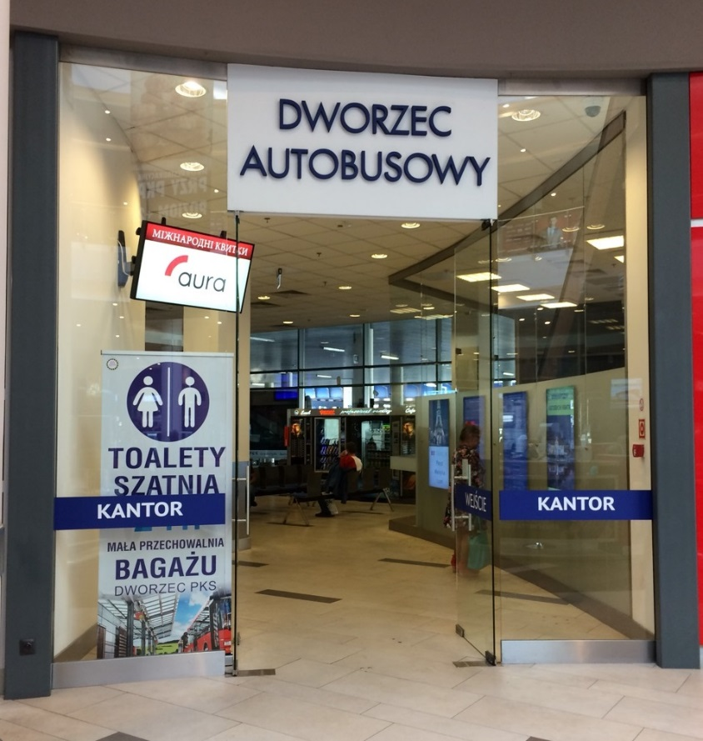  https://www.youtube.com/watch?v=VzDCPe9Um_c – посмотрите видео, как оставить вещи в ячейке камеры хранения |  |  |  |  |  | - Если у Вас нету SIM-карты польского оператора, то купите карточку любого оператора в магазине "Ruch" (Рух), который находится сразу возле автовокзала (Dworzec Autobusowy), либо в магазине "1 minute”.  Цена стартового пакета - от 5 злотых, эквивалент этой суммы находится для использования на счету.
 |  | Польський | Транскрипция |  |  |  |  | Как начать пользоваться?
 | Купить сим-карту | Proszę kartę Sim | прошэ картэ сим (назовите оператора, например, Плей или др.) |  |  |  |  | - Вложите SIM-карту в телефон  - Включите телефон  - Позвоните на любой номер, чтобы активировать свою SIM-карту
 | Зарегистрировать | Proszę zarejestrować kartę sim | прошэ зарэестровач картэ сим
 | Пополнить счет | Proszę o doładowanie na dwadzieścia złotych | прошэ o доладоване  на дваджешчя злотых (20 зл)

Советуем Вам подключить услугу роуминга на украинскую/беларускую сим-карту для контакта с нами до тех пор, пока Вы не приобретете польскую сим-карту
Украинские операторы, тарифы в роуминге
Life |  |  | «Роуминг Онлайн» (500 МБ на 7 дней за 150 грн; активация - *108*7#),  «Легкий на подъем»: тариф посуточный, 10 мин за 25 грн, 100 МБ за 30 грн, 15 SMS за 20 гр; проверить остаток *108#  «Роумінг Пазл» https://www.lifecell.ua/uk/mobilnij-zvyazok/roaming/rouming-pazl/
Kyivstar |  |  | *106# тарифы и услуги за границей, тариф посуточный: 15 минут за 30 грн, 100 МБ за 35 грн, 25 SMS 25 грн. Проверить количество использованных минут, МБ та SMS за день *106*1*2#.  Не хватает средств для общения в роуминге? Получите на счет от 100 грн без комиссии. Чтобы заказать, наберите *117#.
Vodafon |  |  | «Польша, как дома, на день» (20 грн / день): 20 мин, 20 SMS, 20 МБ Интернета, активация - *600*481#.  «Польша, как дома, на месяц» (99 грн / 30 дней): 200 мин – на все входящие звонки / исходящие звонки на номера абонентов Vodafone Украина, 200 СМС - на мобильные номера абонентов Украины и Польши.  200 МБ, 3G/2G Интернету, активация - *600*480#.  Безлимитный мессенджинг (Viber, WhatsApp, Skype) – 40 грн в день.  +380 500 400 111 — номер поддержки абонентов (бесплатно с мобильного Vodafone в роуминге).
Lycamobile  (сим-карту заказывать по почте на сайте) |  |  | Исходящие звонки - бесплатно на Лайкамобайл, на другие операторы - 1.50/ мин, СМС - 1.00 грн, входящий звонок - 1.00 /мин, входящее СМС - бесплатно,  150/30 дней - 1 Гб Интернета в ЕС роуминге (активация *139*1021# ),  200/30 дней - 2 Гб Интернета в ЕС роуминге (*139*1022#).
Беларуские операторы, тарифы в роуминге
Life | Интернет |  |  |  |  |  | Минуты |  |  |  |  | СМС
 | 100 МБ |  |  | *8406# |  | 9,90 руб/  30 суток | 20 минут |  | *8408# | 14,90 руб/30 сут |  | 20 смс | *8410# |  | 2,90 руб/30 сут
 | 250 МБ |  |  | *8407# |  | 14,90 руб/  30 суток | 50 минут |  | *8409# | 24,90 руб/30 сут |  | 50 SMS | *8411# |  | 5,90 руб/30 сут
 | 500 МБ |  |  | *8412# |  | 19,90 руб/  30 суток
 |  | Входящие |  |  | Исходящие на польск.оператора Orange |  |  | Исходящие в РБ |  |  | Смс |  |  | Интеренет
МТС |  | 0,89 руб |  |  | 2,39 руб |  |  | 4,72 руб |  |  | 0,48 руб |  |  | 6,38 руб - 1 Мб
Больше информации https://www.mts.by/roaming/i_roaming/geography/europe/poland/?print=Y
Велком |  | 0,48 |  |  | 2,08 руб |  |  | 2,91 руб |  |  | 0,48 руб |  |  | 5,30 руб - 1 Мб
Больше информации https://www.velcom.by/ru/private/roaming/29604.htm

- Позвоните, что Вы приехали и идете в офис.
С автовокзала или торгового центра нужно выйти наружу и двигаться в направлении улицы Wierzbięcice (Вежбенчицэ).
ФОТОМАРШРУТ
Офис находится на расстоянии ровно 1 км от вокзала
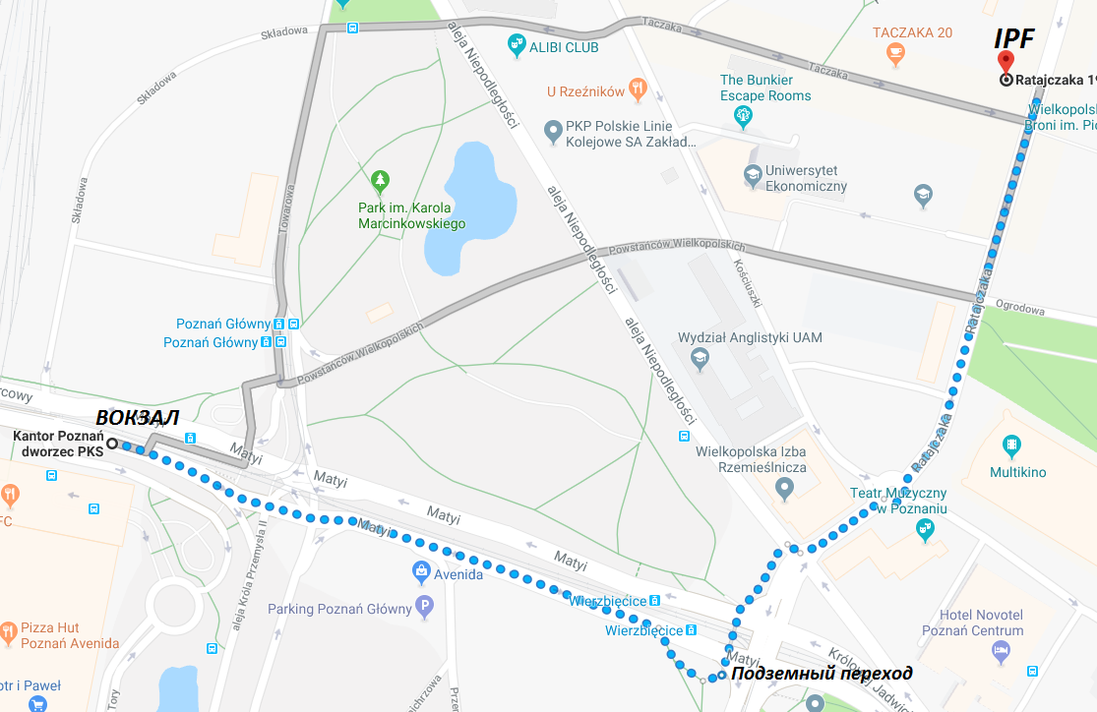
Маршрут в гугл картах: https://www.google.pl/maps/dir/Dworzec+Autobusowy+PKS+Pozna%C5%84+S.A.,+Matyi,+Pozna%C5%84/Ratajczaka+19,+Pozna%C5%84/@52.4032386,16.9163235,17z/data=!4m15!4m14!1m5!1m1!1s0x47045b30659095e1:0x533901ed196fb72b!2m2!1d16.9143367!2d52.4025774!1m5!1m1!1s0x47045b39e749cdb1:0x55f6cbaf81d2f4ff!2m2!1d16.9243554!2d52.405394!3e2!5i1
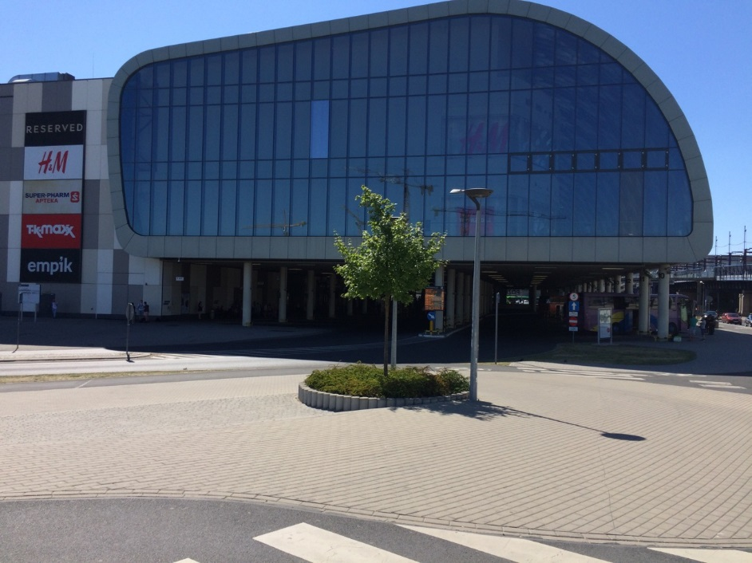  Вокзал должен остаться позади Вас | 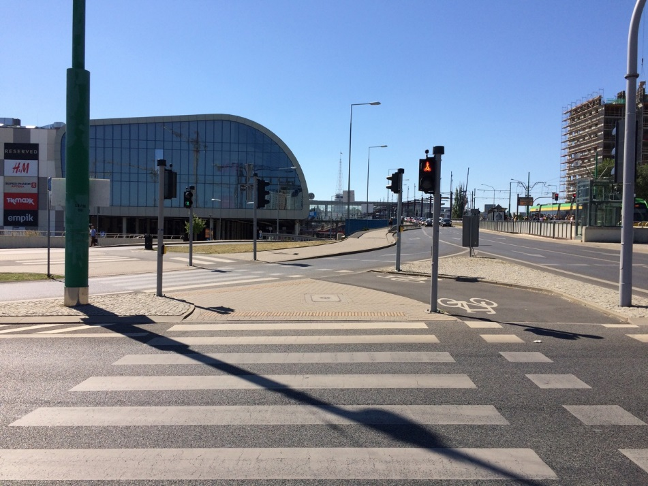  Все время идите прямо до подземного перехода
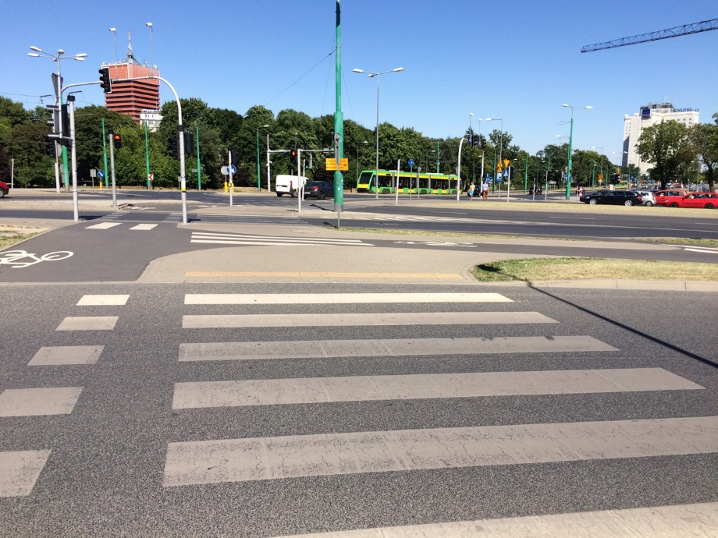 | 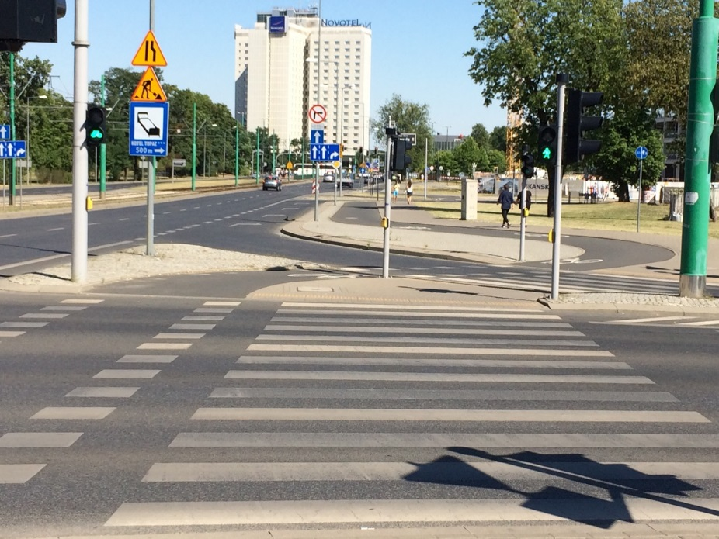  Двигайтесь в направлении большого дома с надписью «Novotel»
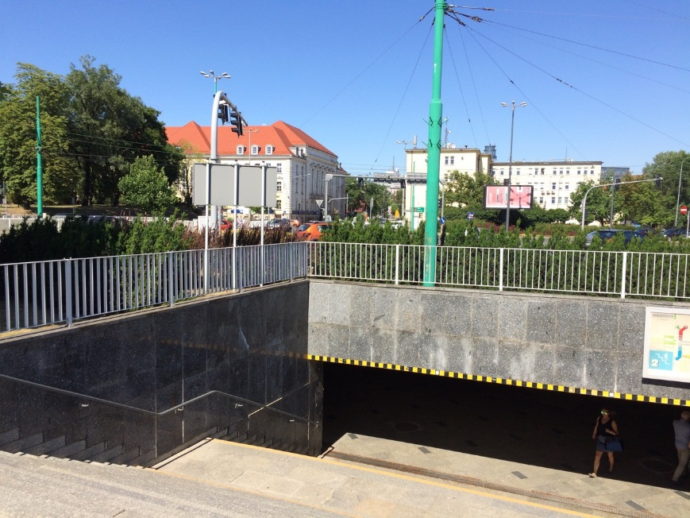  В подземном переходе поверните влево и идите прямо по коридору | 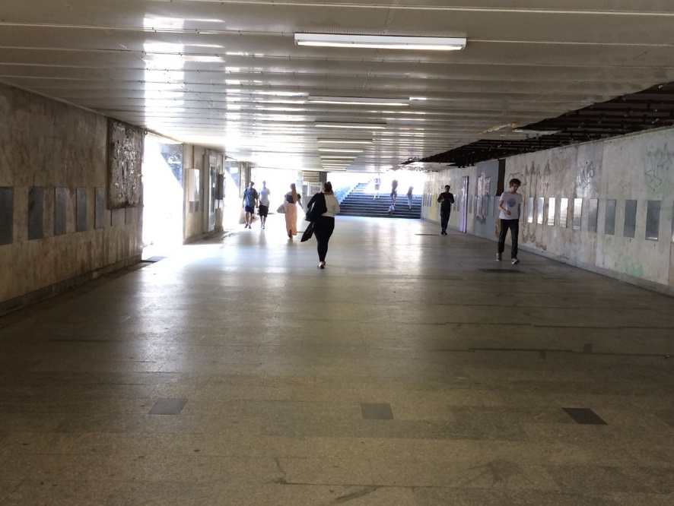  Перейдите на другую сторону улицы, как на фото
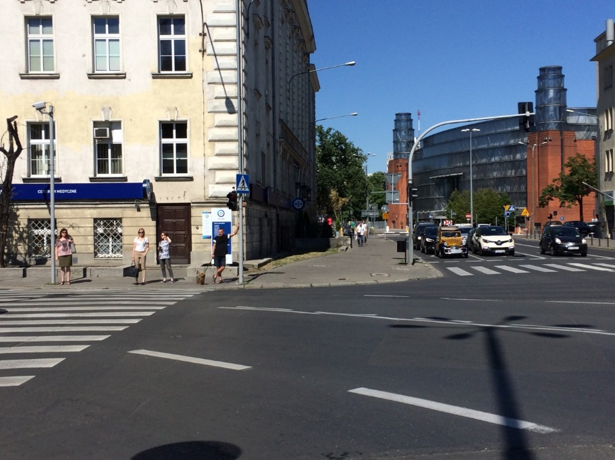  Выйдя из перехода, идите снова все время прямо по левой стороне тротуара, пока не увидите наш офис | 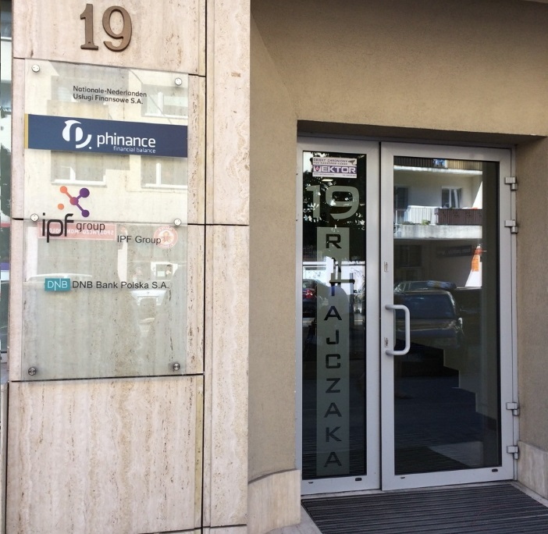  ул. Ratajczaka 19 (Ратайчака)  Фирма IPF – 3 этаж

Когда будете возле офиса, звоните нам

Уважаемые работники, большая просьба, если Вы приехали ночью в Познань или очень рано, подождите, пожалуйста, на вокзале до 8:00 утра и тогда набирайте.
Не звоните, пожалуйста, в 3 ночи или 4 утра. Работаем с 8:00, ранее физически не сможем скоординировать Вас.
Спасибо за понимание!
Виктория +48 518 718 144 Viber | Катерина +48 789 405 803 Viber

ИНФОРМАЦИЯ О ТАРИФАХ ПОЛЬСКИХ МОБИЛЬНЫХ ОПЕРАТОРОВ
Где купить: киоск RUCH, минимаркет Żabka, Freszmarket, Eurokiosk и др.
 | Состояние счета | *101# вызов | Мой номер | *121# вызов
 | Тарифный план | *222*3# вызов  *222# вызов | Проверка остатка интернет-трафика | *108# вызов

Цена за месяц | 0 злотих | 19 злотих | 25 злотих
Минуты ко всем сетям и стационарные | 30 | 100 мин | безлимит
Минуты в Virgin и Play | - | безлимит | безлимит
Sms на все сети | 30 | безлимит | безлимит
Интернет 4G LTE | 300 mb | Активируй бесплатные гигабайты кодом *222*333# | 15 Gb
Код активации
Дополнительные предложения | - | GigaGigaNet 5 Gb за 5 зл  *222*555# | 1 зл = 1 GB  *222*25*1#

 | Состояние счета |  | Мой номер
 | Тарифний план |  | Проверка остатка интернет-трафика
Горячая линия на украинском языке. Работает с 7 до 24, 7 дней в неделю.
Стоимость соединения в соответствии с тарифом оператора

25 zł на 30 днів | Tanie połączenia na Ukrainę!  Безлимитные разговоры с Украиной на номера Kyivstar, Vodafone и Lifecell | Код активации | Пакет действителен в тарифах:  - Formuła Play na Kartę  - Play na kartę Lubię to!  - Play na kartę  - Internet na kartę  - RedBull Mobile - с кодом *111*981*1#
0,29 zł за мин/sms | Tanie połączenia na Ukrainę!  Дешевые звонки и смс в Украине (Kyivstar, Vodafone i Lifecell) | Код активации

Вы хотите поддерживать контакт с близкими также с помощью Viber, WhatsApp или Skype?
Активируй дополнительный циклический пакет интернета (можно активировать до всех тарифов):

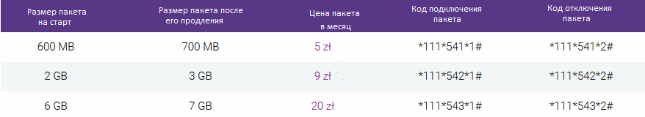

Название тарифа | Тариф действует в течение, затем блокируются звонки |  |  |  | Пополнение в месяц |  |  | Разговоры | Смс | Интернет | Активация
FORMUŁA UNLIMITED | Пополнение 5-99 зл:  - Срок действия исходящих звонков - 50 дней  - Срок действия входящих - 110 дней |  |  |  | 25 zł  на 30 дней |  |  | 0,29 zł на все операторы | 0,09 zł на все операторы | 6 Гб
Formuła 3 w 1 |  |  |  |  | 14 zł  на 30 дней |  |  | 0,29 zł на все операторы | смс 0,09 zł на все операторы | 1 Гб
Formuła 4 w 1 |  |  |  |  | 21 zł  на 30 дней |  |  | Разговоры в Плее бесплатные, в других - 0,29 zł | Смс ко всем операторам бесплатно | 2 Gb  потом 0,02 zł за 100 KB
Play na Kartę | Входящие действуют |  | Исходящие |  |  | Пополнение |  | Разговоры и смс в Плее бесплатные,  смс на др операторы - 0,29 zł,  звонки на другие сети - 0,09 zł |  | 0,12 zł за 100 KB
 | 5 дней |  | 65 дней |  |  | 5-9 zł
 | 10 дней |  | 70 дней |  |  | 10-24 zł
 | 30 дней |  | 90 дней |  |  | 25-49 zł
Lubię to! | Входящие | Исходящие |  | Пополнение |  |  | Бонусы | 0,29 zł на все операторы | 0,09 zł на все операторы | 250 Mb на старт
 | 5 дней | 65 дней |  | 5-9 zł |  |  | 50 Mb
 | 10 дней | 70 дней |  | 10-24 zł |  |  | 200 Mb
 | 30 дней | 90 дней |  | 25-49 zł |  |  | 500 Mb
odNowa | sim активная без пополнения в течение года |  |  |  | от 5 зл |  |  | разговоры и смс в Play бесплатные |  | 0,01 zł за 500 KB
 |  |  |  |  |  |  |  | 0,29 zł к другим операторам
Дополнительные услуги тарифа odNowa:

 |  | Состояние счета |  | *108# (0,04 злотых за каждый оставленный запрос) |  |  | Мой номер |  | *100#
 | Название тарифа |  | Цена |  | Код активации  (в течение 72 часов) | Условия |  | Проверить статус тарифа |  | Отключение тарифа
 | Безлимитные разговоры с выбранными номерами в Украине / Nielimitowane rozmowy z wybranymi numerami na Ukrainę |  | 10 зл в месяц / 1 номер  Максимальное количество номеров – 5 |  | *140*273*00380 номер телефона с 9-ти цифр# | номера только сети Водафон (МТС), по Польше - 0,55 зл./мин. на мобильные операторы; 0,45 злотых./мин. на стационарные номера |  | *140*273*2#
 | Дешевые звонки в Украину на Kyivstar, Vodafone, Lifecell / Tańsze połączenia na Ukrainę do wszystkich sieci |  | 0,28 зл/ мин |  | *150*156*2# | Только на Kyivstar, Vodafone, Lifecell |  | *150*156*1 |  | *150*156*3
 | Дешевые звонки в Украину на Vodafone / Tańsze połączenia  na Ukrainę do vodafone |  | 0,15 зл/мин |  | *150*157*2# | Только на Vodafone (МТС) |  | *150*157*1 |  | *150*157*3
 | Какой бы тариф с дешевыми звонками в Украину Вы не активировали, Вы сможете также одновременно подключить тариф за 25 PLN для звонков на территории Польши и интеренета
 | Безлимит на разговоры и смс в Польше + 10 гб интернета |  | 25 зл/30 дней |  | *150*159*2# | 10 ГБ Интернета  (в том числе 1,61 ГБ в ЕС)  Безлимитные разговоры с абонентами любых польских операторов и в роуминге на территории ЕС |  | *150*159*1# |  | *150*159*3#
Дополнительный интернет:
1 Gb | 3 Gb | 5 Gb
5 злотых | 9 злотых | 12 злотых
*140*298*3# вызов | *140*298*4# вызов | *140*298*5# вызов

 | Состояние счета | *124*# вызов | Проверка остатка интернет-трафика | 101*01# вызов

Название Тарифа | Тариф действует в течение, затем блокируются звонки | Цена / мин по Польше | Цена смс | Интернет | Цена звонков в Украину, Беларусь, Грузию | Цена смс за границу | Код активации
Orange Yes | 5 zł – 5 дней  10 zł – 10 дней  20 zł – 20 дней  и тд | 0,29 zł/ мин | 0,15 zł | 0,12 zł / 100kB | 0,29 + 1,71 zł/ мин - Украина, Беларусь  0,29 + 2,3 zł/мин - Грузия | 0,62 zł | *101*90# вызов
Orange SMART |  | 0 zł /мин в Orange  0,29 zł/ мин на др сети | 0,20 zł | 0,01 zł/ 100 kB  250 MB при пополнении на 5 zł (действительны 5 днев)  2,5 GB при пополнении на 25-30 zł (действительны 25 дней) |  | 0,62 zł | *101*80# вызов
Дополнительный интернет (однократный, нециклические)
Пакет интернета | Пакет интернета в странах ЕС | Цена | Активация: выслать на номер 260 смс с текстом
200 MB / 24 h | 0,13 GB | 2 zł | NET2
500MB / 30 дней | 0,33 GB | 5 zł | NET5
2 GB /30 дней | 0,78 GB | 12 zł | NET12
2 GB /30 дней + безлимитные смс | 0,97 GB | 15 zł | PAKIET15
5 GB /30 дней + безлимитные смс | 1,61 GB | 25 zł | PAKIET25

СЛОВАРЬ
dzień dobry | Джень добры | Добрый день
dziękuję | дженькуе | спасибо
do widzenia | До видзеня | До свидания
Вокзал, купить билет
Gdzie jest … ? | Гдже ест .. ? | Где находится ... ?
Dworzec autobusowy (pks) | Двожец автобусовы (пкс) | Автовокзал
Dworzec kolejowy (pkp) | Двожец колеёвы (пкс) | Ждвокзал
Kasa | каса | Касса
Toaleta | тоалэта | Туалет
Sklep | склеп | Магазин
Kiedy odjeżdża następny pociąg albo autobus do Poznania ? | Кеды одьежджа настэмпны почёнг альбо аутобус до Познаня | Во сколько уходит следующий поезд или автобус в Познань ?
ile kosztuje jeden bilet? | Иле коштуе едэн билэт? | Сколько стоит один билет?
Bilet | билет | билет
cena | цена | цена
Bez przesiadek | Без пшэшядэк | Без пересадок
z którego toru (peronu) odjeżdża ... ? | З ктурэго тору (платформы) одьежджа | С какого тора (платформы) отъезжает ... ?
Pociąg | почёнг | поезд
autobus | аутобус | автобус
Przesiadka | Пшэшядка | Пересадка
Tor | тор | тор
platforma | платформа | платформа
Купить и зарегистрировать польскую сим-карточку
(маленькие магазины, например, Ruch [рух], Żabka [жабка])
Proszę kartę sim | Прошэ картэ сим | Пожалуйста, мне сим-карту
proszę zarejestrować kartę sim | Прошэ зарэестровачь картэ сим | Пожалуйста, зарегистрируйте сим-карту
dowód osobisty | Довуд особисты | Удостоверение личности
paszport | пашпорт | Паспорт
doładowanie komórkowe na 20 zł | Доладоване комурковэ на дваджешчя злотых | Пополнение счета на 20 зл

